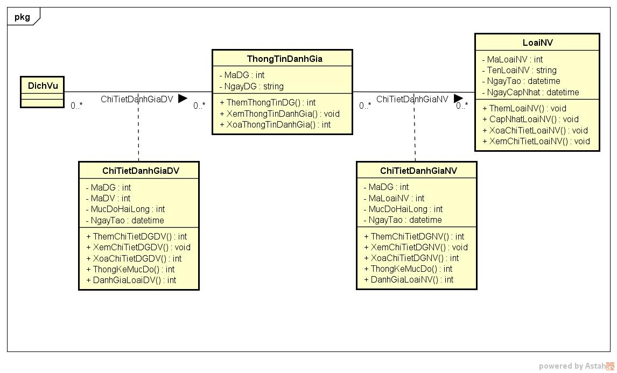

|  |  |  |
| --- | --- | --- |
| STT | Bảng | Mô tả |
| 1 | ThongTinDanhGia | Lưu trữ thông tin đánh giá từ khách hàng |
| 2 | LoaiNV | Lưu trữ thông tin các loại nhân viên |
| 3 | DichVu | Lưu trữ thông tin dịch vụ |
| 4 | ChiTietDanhGiaNV | Lưu trữ thông tin đánh giá về một loại nhân viên cụ thể |
| 5 | ChiTietDanhGiaDV | Lưu trữ thông tin đánh giá về một dịch vụ cụ thể |

|  |  |  |  |  |  |
| --- | --- | --- | --- | --- | --- |
| Mã số | TblThongTinDanhGia_ | | | | |
| Tham chiếu | [PT-1] – [CLASS-12] | | | | |
| Tên bảng | ThongTinDanhGia | | | | |
| Danh sách các cột | | | | | |
| STT | Tên cột | Kiểu dữ liệu | Phạm vi | Thuộc tính | Ghi chú |
| 1 | MaDG | int | int | Khóa chính | Mã duy nhất giúp phân biệt giữa các đánh giá |
| 2 | NgayDG | datetime | datetime |  | Ngày đánh giá được thực hiện |

|  |  |  |  |  |  |
| --- | --- | --- | --- | --- | --- |
| Mã số | TblLoaiNV_ | | | | |
| Tham chiếu | [PT-1] – [CLASS-5] | | | | |
| Tên bảng | LoaiNV | | | | |
| Danh sách các cột | | | | | |
| STT | Tên cột | Kiểu dữ liệu | Phạm vi | Thuộc tính | Ghi chú |
| 1 | MaLoaiNV | int | int | Khóa chính | Mã duy nhất giúp phân biệt giữa các loại nhân viên |
| 2 | TenLoaiNV | nvarchar | 20 |  | Tên loại nhân viên |
| 3 | NgayTao | datetime | datetime |  | Ngày dòng dữ liệu được tạo |
| 4 | NgayCapNhat | datetime | datetime |  | Ngày dòng dữ liệu được cập nhật |

|  |  |  |  |  |  |
| --- | --- | --- | --- | --- | --- |
| wsMã số | TblChiTietDanhGiaNV_ | | | | |
| Tham chiếu | [PT-1] – [CLASS-14] | | | | |
| Tên bảng | ChiTietDanhGiaNV | | | | |
| Danh sách các cột | | | | | |
| STT | Tên cột | Kiểu dữ liệu | Phạm vi | Thuộc tính | Ghi chú |
| 1 | MaCa | int | int | Khóa chính | Mã duy nhất giúp phân biệt giữa các ca làm việc |
| 2 | GioBatDau | time | time |  | Giờ bắt đầu ca làm |
| 3 | GioKetThuc | time | time |  | Giờ kết thúc ca làm |
| 4 | Thu | nvarchar | 10 |  | Ngày trong tuần thực hiện ca làm |
| 5 | NgayTao | datetime | datetime |  | Ngày dòng dữ liệu được tạo |
| 6 | NgayCapNhat | datetime | datetime |  | Ngày dòng dữ liệu được cập nhật |

|  |  |  |  |  |  |
| --- | --- | --- | --- | --- | --- |
| Mã số | TblChiTietCaLam_ | | | | |
| Tham chiếu | [PT-1] – [CLASS-7] | | | | |
| Tên bảng | ChiTietCaLam | | | | |
| Danh sách các cột | | | | | |
| STT | Tên cột | Kiểu dữ liệu | Phạm vi | Thuộc tính | Ghi chú |
| 1 | MaCaLam | int | int | Khóa ngoại, tổ hợp khóa chính | Mã duy nhất giúp phân biệt giữa các loại nhân viên |
| 2 | MaNV | varchar | 6 | Khóa ngoại, tổ hợp khóa chính | Mã duy nhất giúp phân biệt giữa các nhân viên |
| 3 | NgayTao | datetime | datetime |  | Ngày dòng dữ liệu được tạo |
| 4 | NgayCapNhat | datetime | datetime |  | Ngày dòng dữ liệu được cập nhật |